Chuông gió hình khinh khí cầu đủ sắc màu
Treo chiếc chuông này trước cửa sổ thì thích lắm bạn à.
Nguyên liệu, dụng cụ:
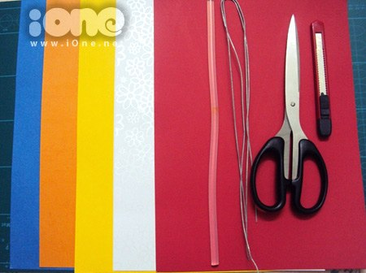
- Bìa các màu
- Kéo, kim,chỉ
- Dây thép
- Keo nến hoặc băng dính 2 mặt.
Các bước tiến hành:
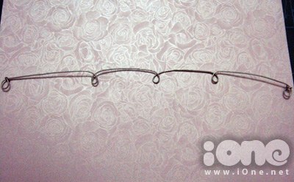 | Bước 1:  - Cắt 2 đoạn dây thép dài khoảng 25 cm.  - Uốn dây thép thành từng đoạn có móc vòng để treo như hình, sau đó lồng 2 đoạn dây lại với nhau để tạo thành giá treo hình chữ thập.
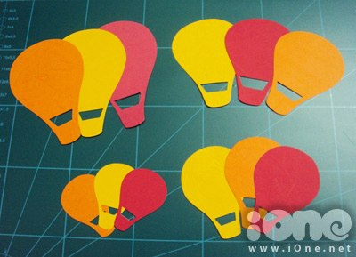 | Bước 2:  Vẽ hình khinh khí cầu với kích thước to nhỏ khác nhau lên các miếng bìa màu và cắt ra
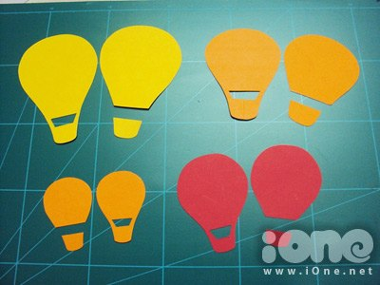 | Bước 3:  - Với mỗi cặp khinh khí cầu, giữ nguyên 1 cái như đã cắt ở bước 2, 1 cái còn lại cắt rời ra như hình
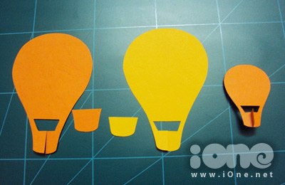 | - Dùng kéo cắt đường ở giữa của khinh khí cầu ta giữ nguyên ở trên, sau đó dùng keo dính mảnh hình tương ứng đã cắt rời ở thao tác trên.
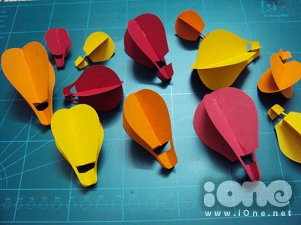 | - Làm tương tự như vậy với các màu khác, ta sẽ được những chiếc khinh khí cầu hoàn chỉnh như hình.
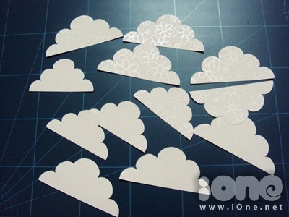 | Bước 4:  - Vẽ các đám mây kích thước khác nhau lên giấy màu trắng và cắt ra.
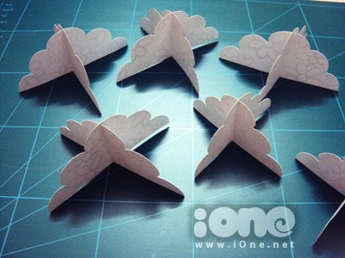 | - Làm tương tự như với khinh khí cầu, bạn sẽ được những đám mây hoàn chỉnh.
Sau khi đã hoàn thành các bước trên, chúng mình chỉ cần dùng kim chỉ để treo từng chiếc khinh khí cầu và các đám mây lên đoạn dây thép đã uốn ở bước 1. Tèn ten ten, thế là đã có được chiếc chuông gió khinh khí cầu rất đẹp rồi.
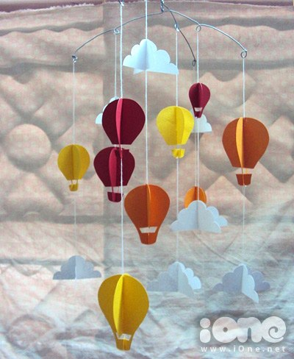
Các bạn lưu ý nên treo xen kẽ các màu để chiếc chuông gió nhìn vui mắt hơn.
